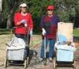
דף 170
מהאשפח של עדה ונורית
יולי 2012

נשפך מן הפח- אומרים שחתולים לא נאמנים כמו כלבים, אבל אף פעם לא ראיתי חתול מלשין על מישהו שיש לו סמים...
עולה על גדותיו- רובי מראה לתושב חדש את חולדה.
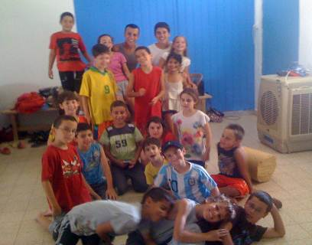
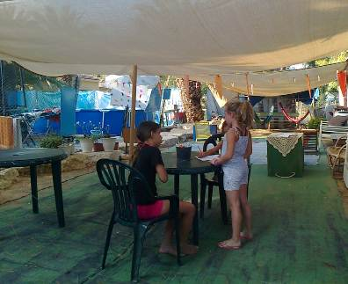
קייטנה אחת הסתיימה ואחת עדיין נמשכת, על כל פנים חודש אחד מהחופש הגדול כבר חלף עבר, יש שמחים ויש עצובים, תתעודדו כולכם!

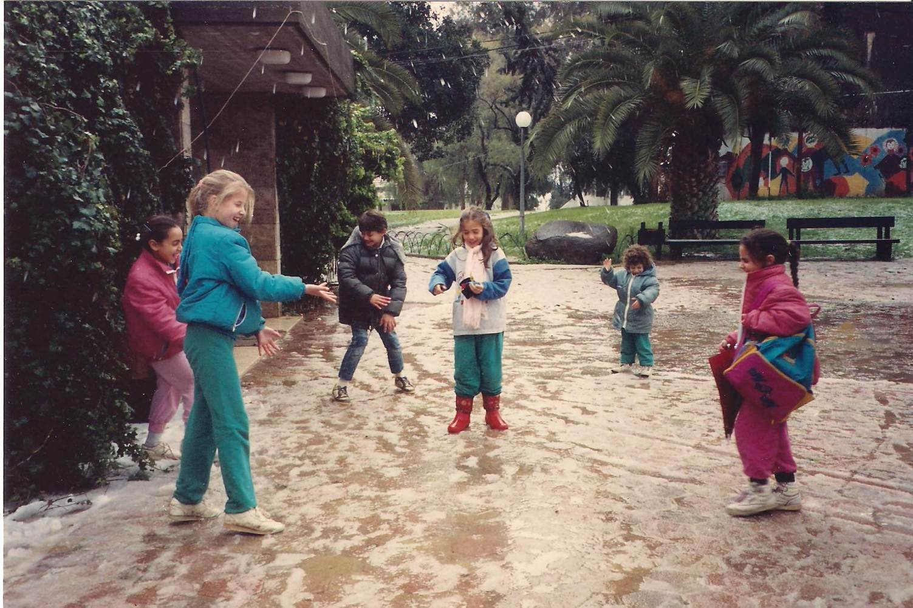
מאלבומם של חולדאים
1992 בשיא החורף משתוללים לפני חדר האוכל ב"כמעט שלג" מימין – עתליה עופרי יערה זהבי יסמין זלאייט ילד לא מזוהה ( מי מכיר) שלי הגלר ומעיין עופרי. הוי כמה שהיינו שמחים לקצת מהקרירות הזאת.
אז כמו שכבר אמרנו קריר ונעים זה מה שאנחנו מאחלים מעדה ונורית פ.

